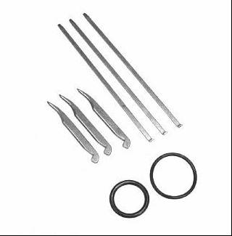

(3) x STP 0084 External Finger / Doigt D’ecartement
STP 0087 O-Ring / Bague “O”
STP 0088 O-Ring / Bague “O”
(3) x STP 0126 Inserting finger / Doigt D’inertion

EYAS-KIT

SMALL REPAIR KIT
Trousse De Reparation

